ASVenezia, Collegio, Notatorio, reg. segnatura antica 20, pag. 286, c. 143r

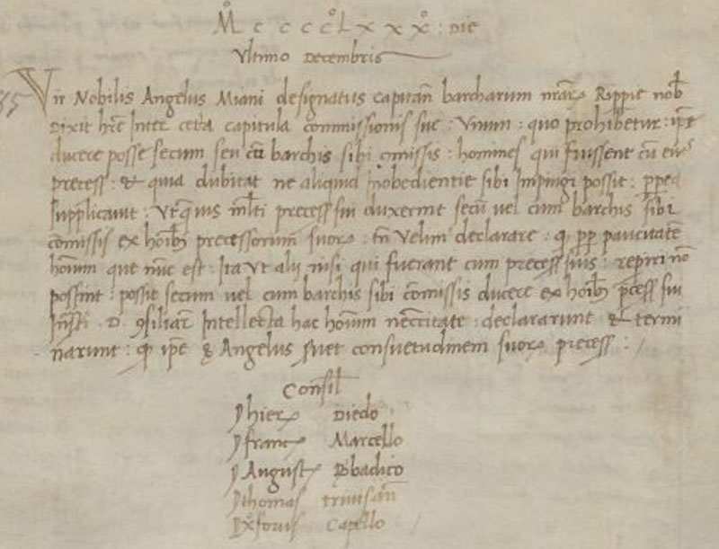

31.12.1480
MCCCCLXXX, die ultimo decembris
Vir nobilis ser Angelus Miani designatus capitaneus barcharum maris Rippiae nobis dixit habere inter cetera capitula commissionis suae unum: quo prohibetur ipse ducere posse secum seu cum barchis sibi commissis homines qui fuissent cum eius processore, unde quia dubitat ne aliquid inobedientiae sibi impingi possit, propterea supplicavit, ut quamvis multi precessores sui duxerint secum vel cum barchis sibi commissis ex hominibus precessorum quorum, tam velim declamare quod propter paucitatem hominum quae nunc est, ita ut alii nisi qui fuerant cum precessoribus suis, reperiri non possint, possit secum vel cum barchis sibi commissis ducere ex hominibus precessoris sui. Infrascripti domini Consiliarii, intellecta hac hominum necessitate, declaraverunt et terminaverunt, quod ipse Angelus servet consuetudinem suorum predecessorum.
Consiliarii Ser Hieronymus Diedo
Ser Franciscus Marcello
Ser Augustus Barbarico
Ser Thomas Travisano
Ser Christophorus Capello

